Uriangato, Gto. Viernes 31 de Mayo de 2019

Instituto Tecnológico Superior del Sur de Guanajuato

Ingeniería en Sistemas Computacionales  
Juan Carlos Hurtado Morales José Guadalupe Rivera Alcántar Efraín Jared Ramírez Díaz Ricardo Fabián Juárez Santoyo Miguel Alejandro Vazquez Alberto  
Docente: David Morales Orozco

Manual de Usuario

Programación Web II

****

Ingresando al siguiente enlace: <http://cinepapu-001-site1.dtempurl.com/>, tenemos acceso a la página de inicio o Index de Cine Papu.

Index

Dntro del Index se encuentra una breve presentación de los miembros del equipo que desarrollamos la página, específicamente los nombres de cada miembro y un alias, en la parte superior izquierda se encuentra el enlace de Login, para iniciar sesión ya sea como administrador o usuario.

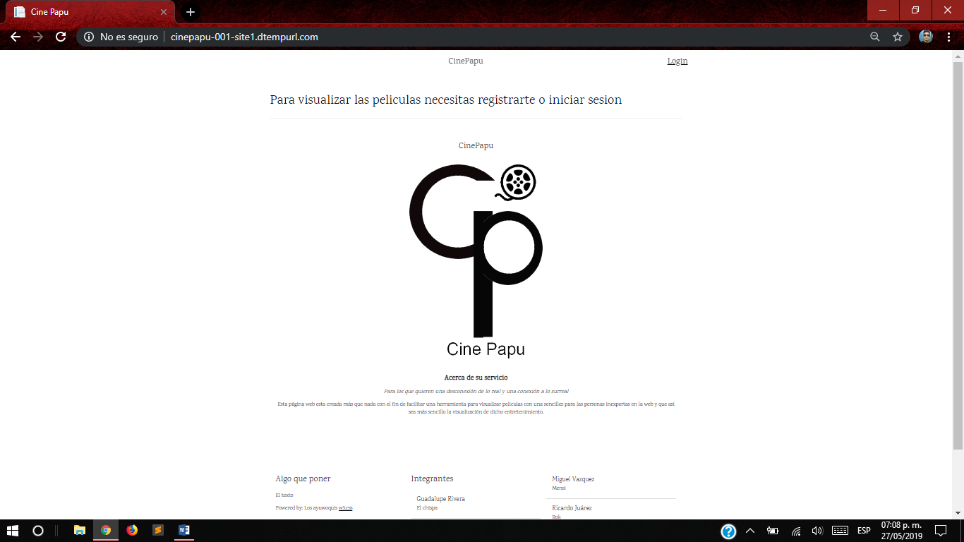

Figura . Index Cine Papu.

Login Usuario/Administrador

Una vez se da clic en el enlace de Login, aparecerá esta ventana, ver figura 2, en donde podrás iniciar tu sesión ya seas un usuario o administrador. Si no se tiene una cuenta se puede crear una en el botón de registro, solamente como usuario.

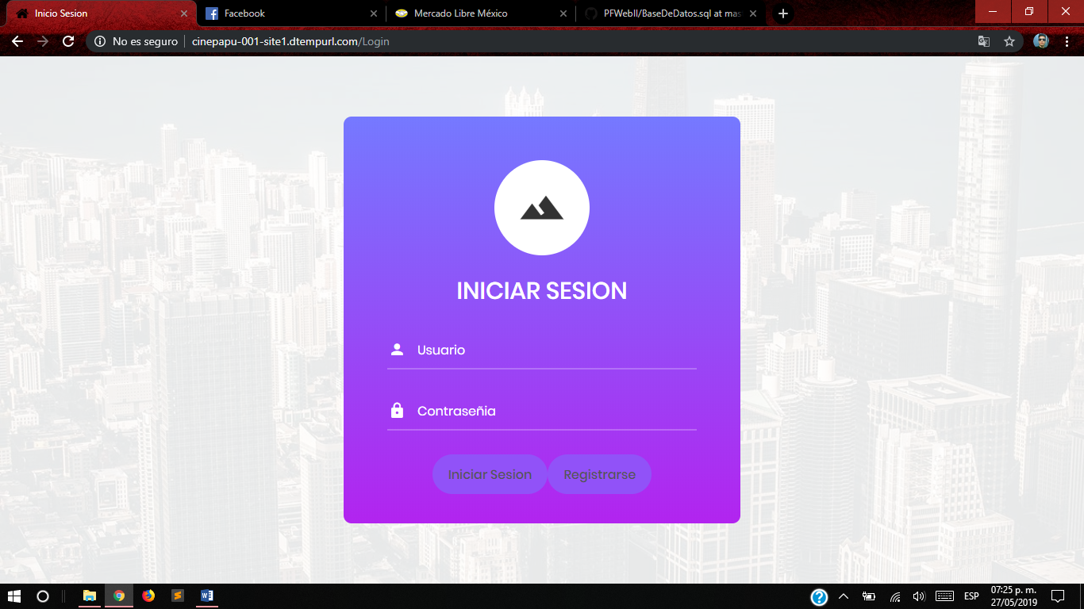

Figura . Login.

Usuario

Como es la primera vez que iniciaras sesión en la página, es necesario completar el registro, el cual contiene nombre de usuario, Email y contraseña.

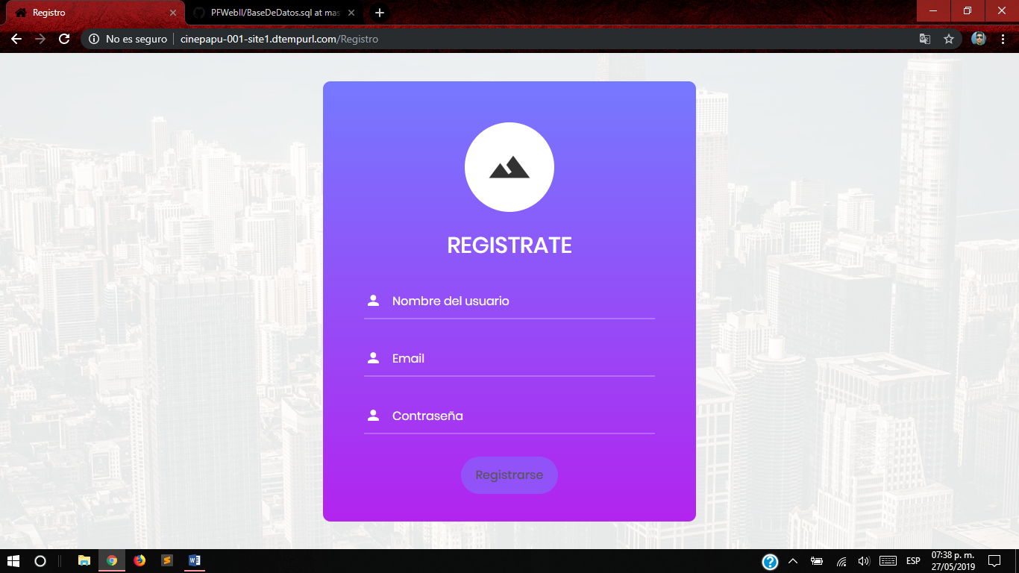

Figura . Registro de usuario.

Una vez completados los campos, solamente se debe dar clic en el botón Registrarse.

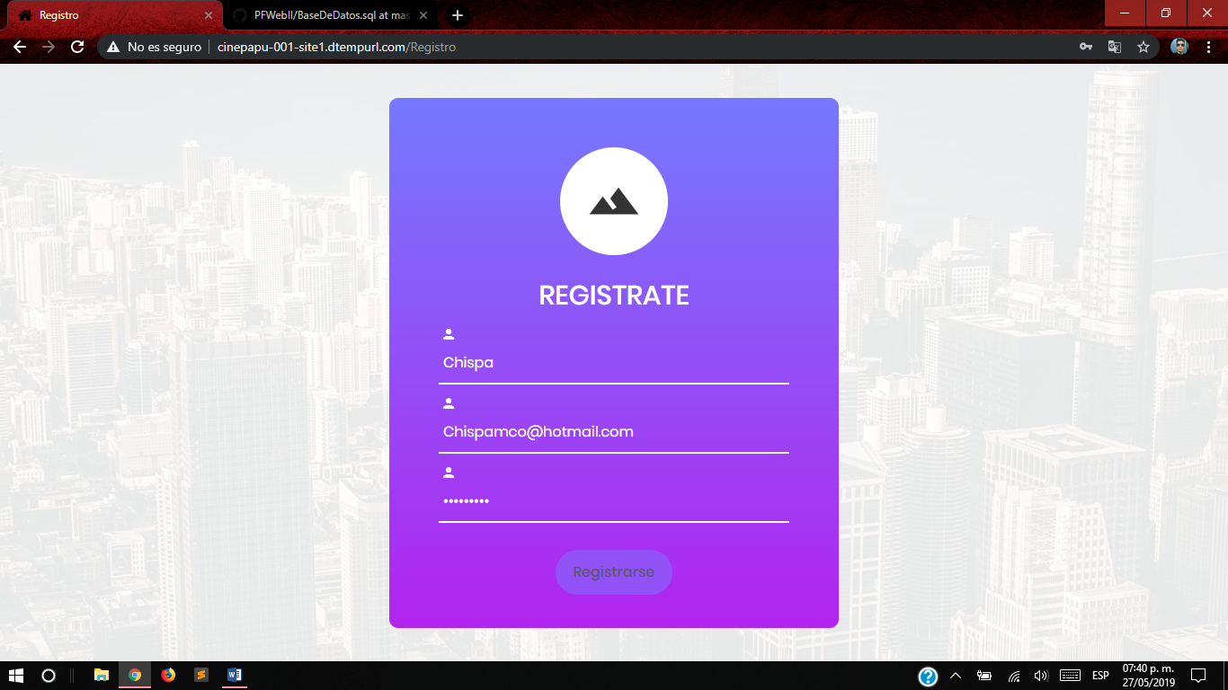

Figura . Ejemplo de registro.

Iniciar sesión como Usuario

Con base a los datos proporcionados en el registro, se procede a iniciar sesión con estos.

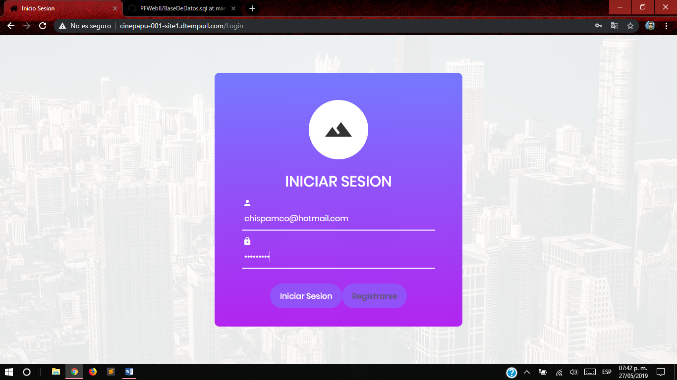

Figura . Inicio de sesión con datos de registro.

Menú principal

En la figura 6 se muestra el menú principal, este se caracteriza por tener un menú flotante en la parte superior derecha de la pantalla, el enlace para salir en la parte superior derecha y el catálogo de películas.

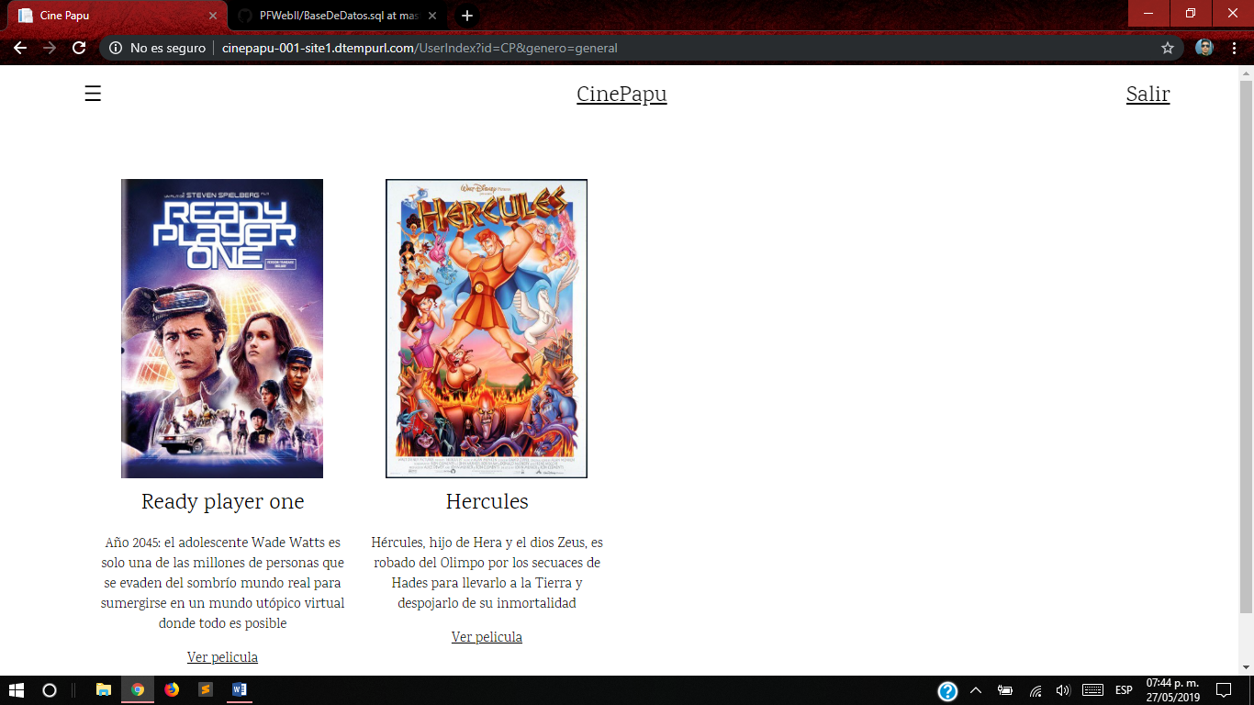

Figura . Menú principal.

Al hacer clic en el poster de la película, este nos redirecciona a el reproductor de medios de Mega, aquí es donde se reproduce la película, ver figura 7.

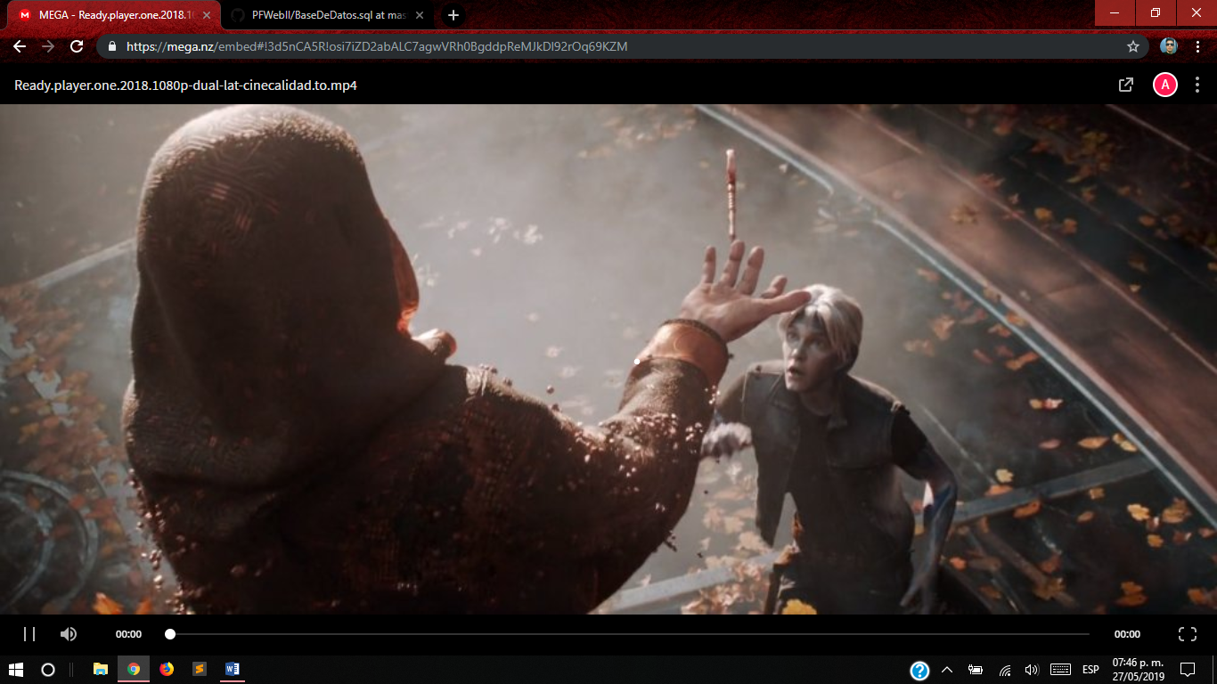

Figura . Reproductor de medios de Mega.

En el lado superior izquierdo se encuentra un menú flotante, al dar clic este despliega una lista de géneros, al dar clic sobre un género mostrara una lista de películas pertenecientes a dicho género, además se encuentra la opción para cerrar el menú.

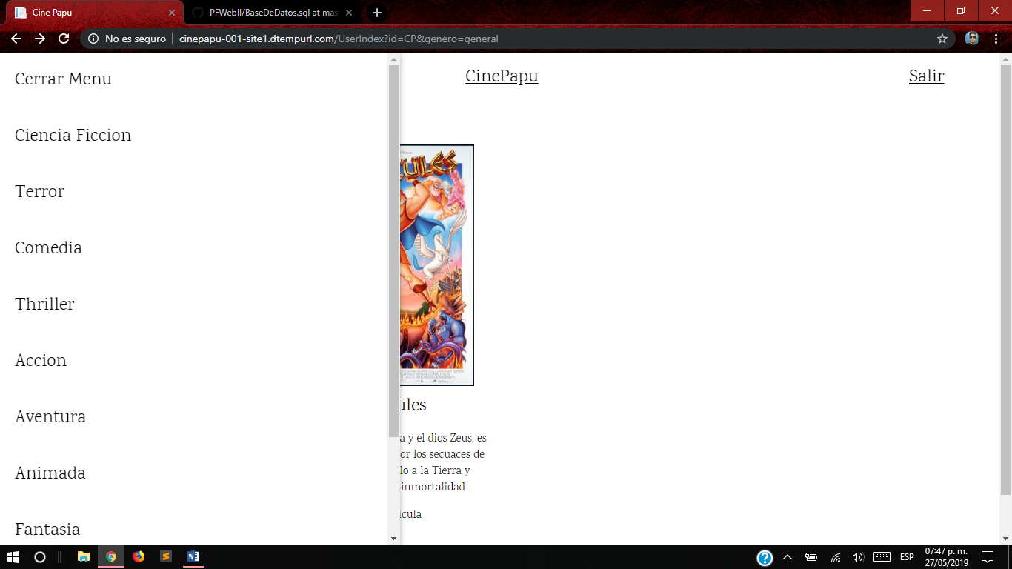

Figura . Menú de géneros.

En la parte de abajo del reproductor se encuentra la sección de comentarios, tal y como su nombtre lo inidica, el usuario puede dejar un comentario en el campo de texto.

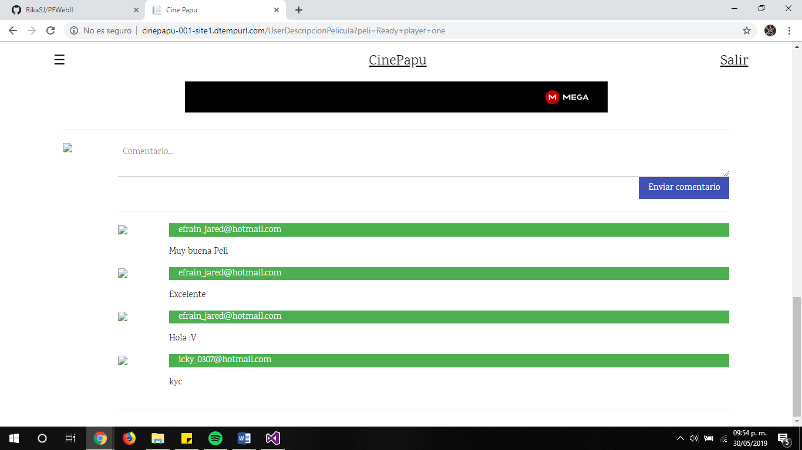

Figura . Sección de comentarios.

Inicio de sesión de Administrador

Ahora iniciaremos sesión como administrador. Los administradores no se pueden crear una cuenta como un usuario, estos ya se encuentran en la base de datos.

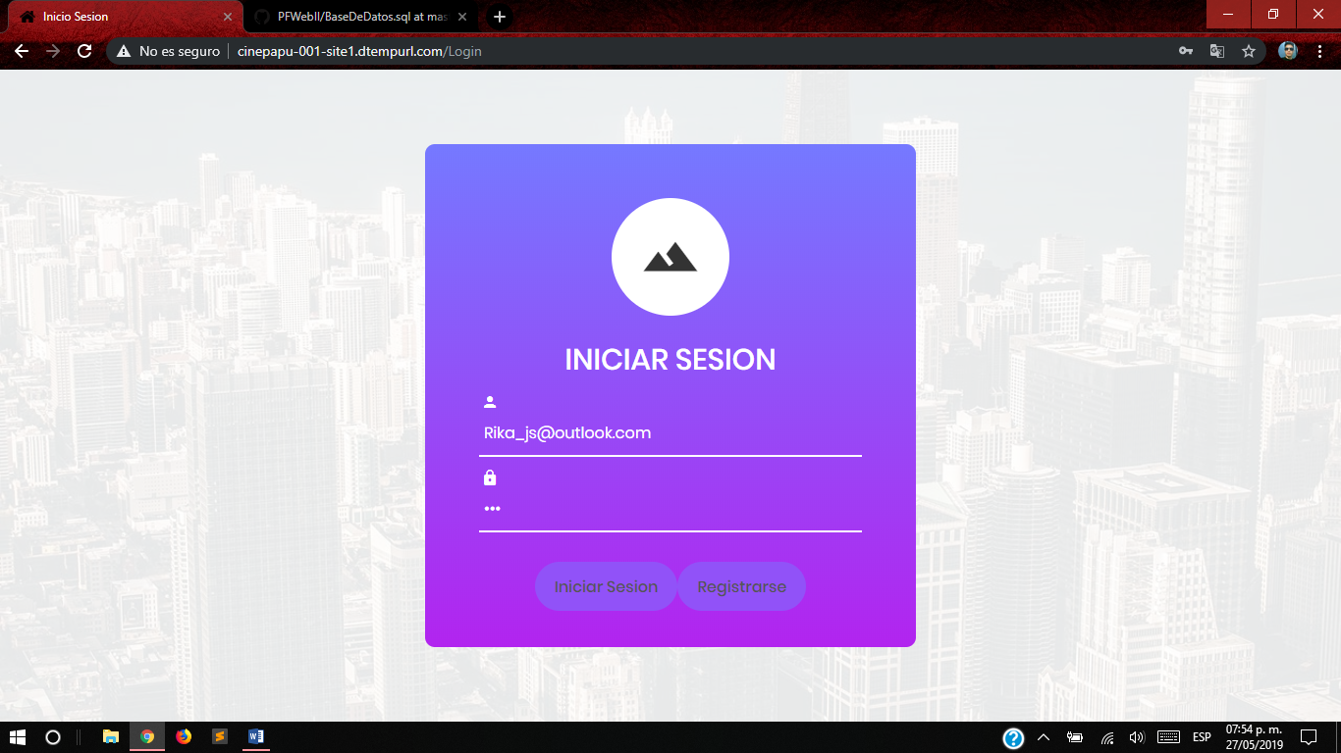

Figura . Login Administrador.

Una vez iniciada la sesión se muestra el menú principal para el administrador, ver figura 11.

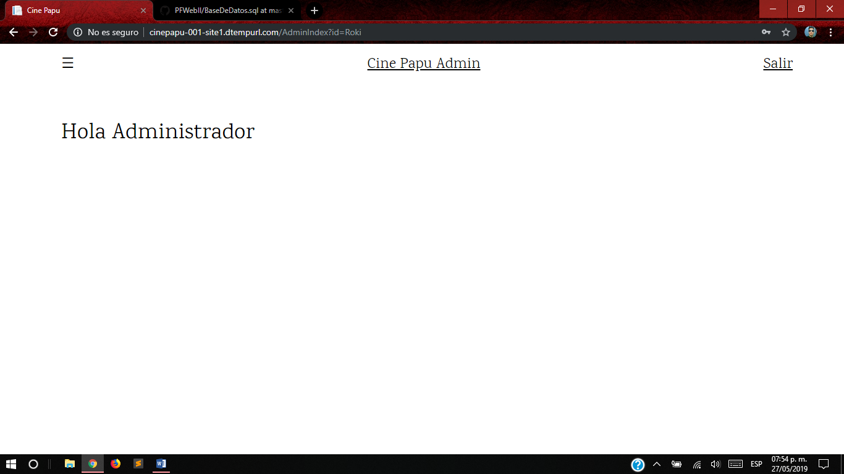

Figura . Menú principal para Administradores.

En la parte superior izquierda se encuentra un menú flotante, el cual contiene opciones para subir, borrar o modificar películas y usuarios.

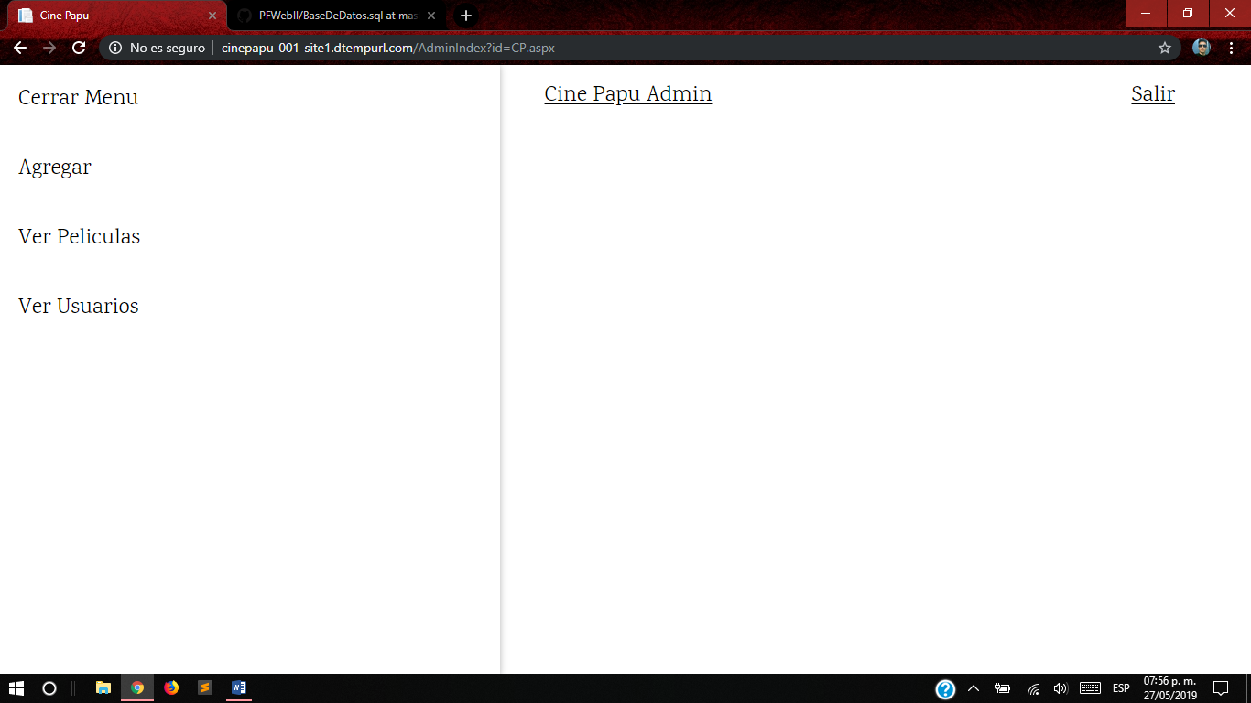

Figura . Menú flotante administrador.

Opción Agregar

Al dar clic en la opción de agregar, se agregará una nueva película, por lo cual tendremos que agregar nombre, una breve descripción, el autor o director, el año en que salió la película, el género de la película, una URL de video (de Mega) y seleccionar una imagen que será como el poster de la película

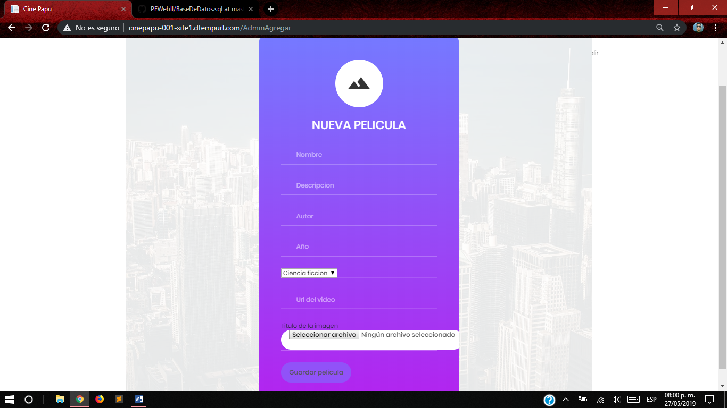

Figura . Insertar película.

Una vez llenados los datos le damos clic en guardar película, ver figura 14.

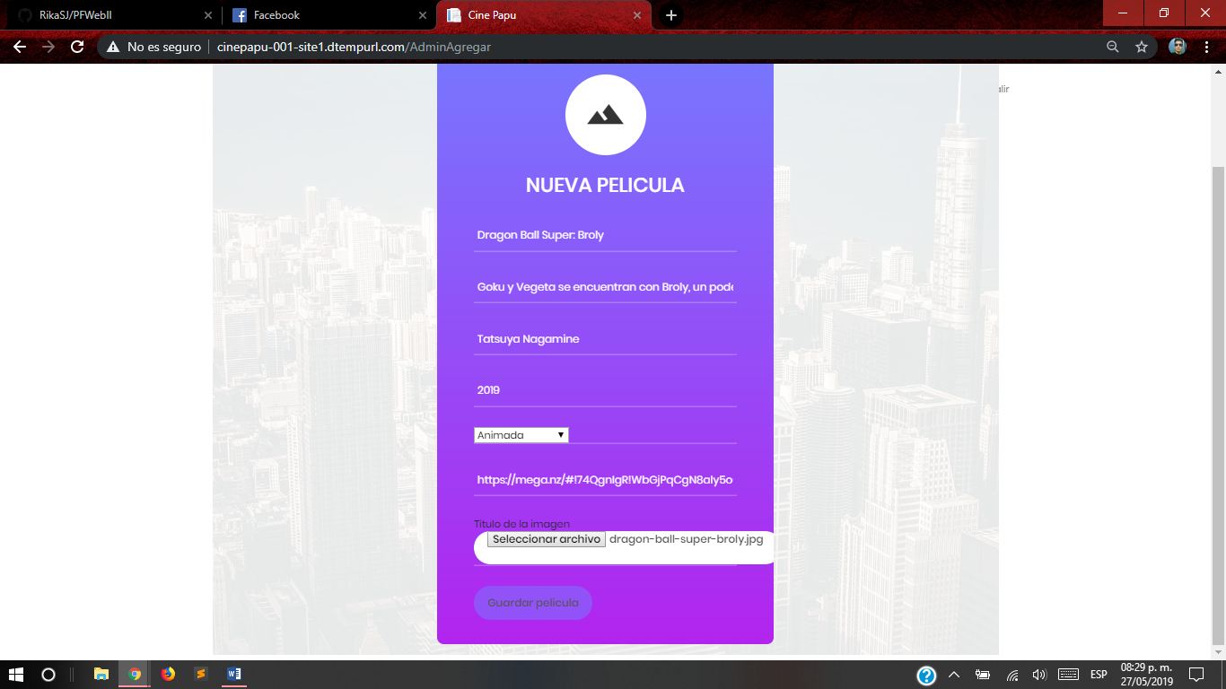

Figura . Ejemplo de llenado de datos de agregar.

El cambio se nota cuando al ver, cuando un usuario ingresa la película se puede notar que la película se encuentra al final de la lista de películas.

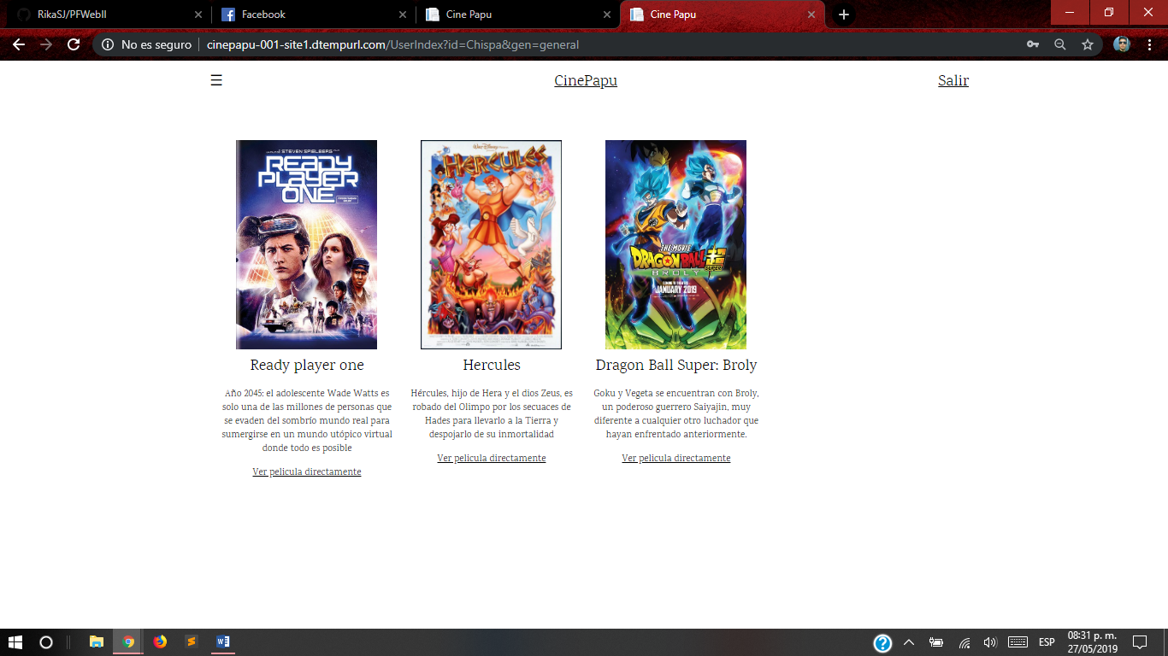

Figura . Película recién agregada.

Manejo de Películas

Otra opción en el menú es la de ver películas, esta opción muestra todas las películas de la base de datos. Aquí se encuentran las opciones para eliminar o editar las películas que se encuentran en el sistema.

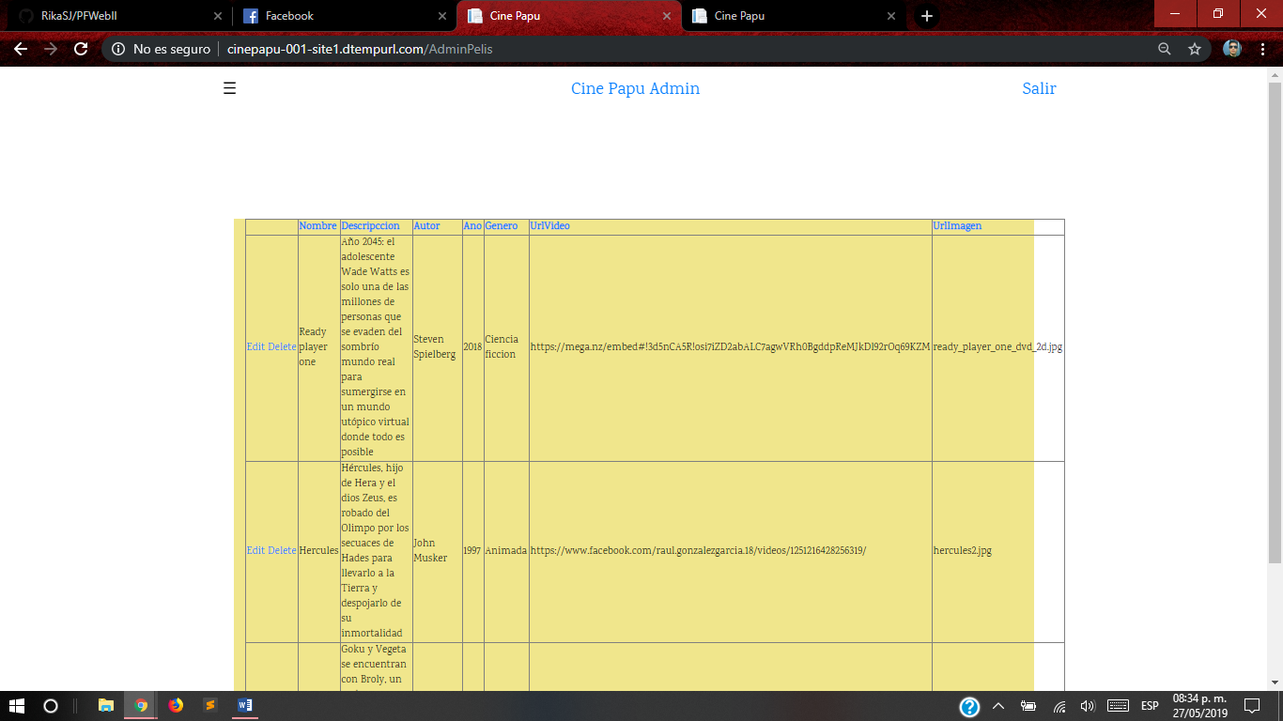

Figura . Opción de ver películas.

Cuando le damos clic en editar, se pueden modificar los parámetros de las películas.

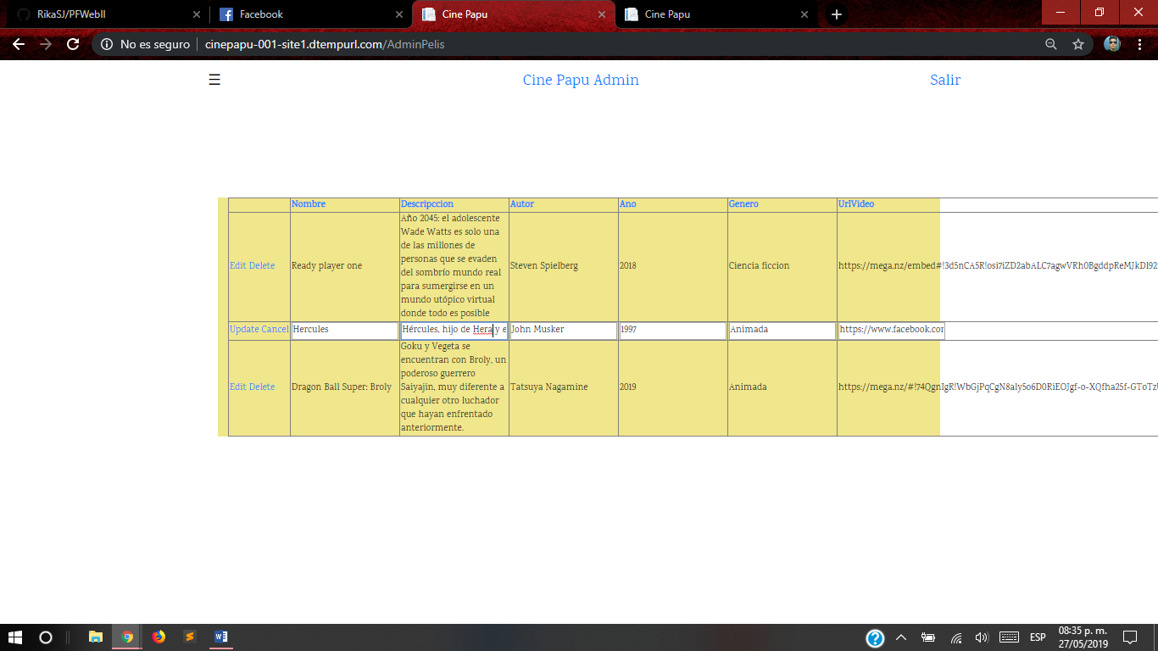

Figura . Opción de edición.

Le damos clic en update para actualizar, posteriormente se actualizan los datos.



Figura . Ejemplo de datos actualizados.

Para eliminar una película se usa la opción delete.

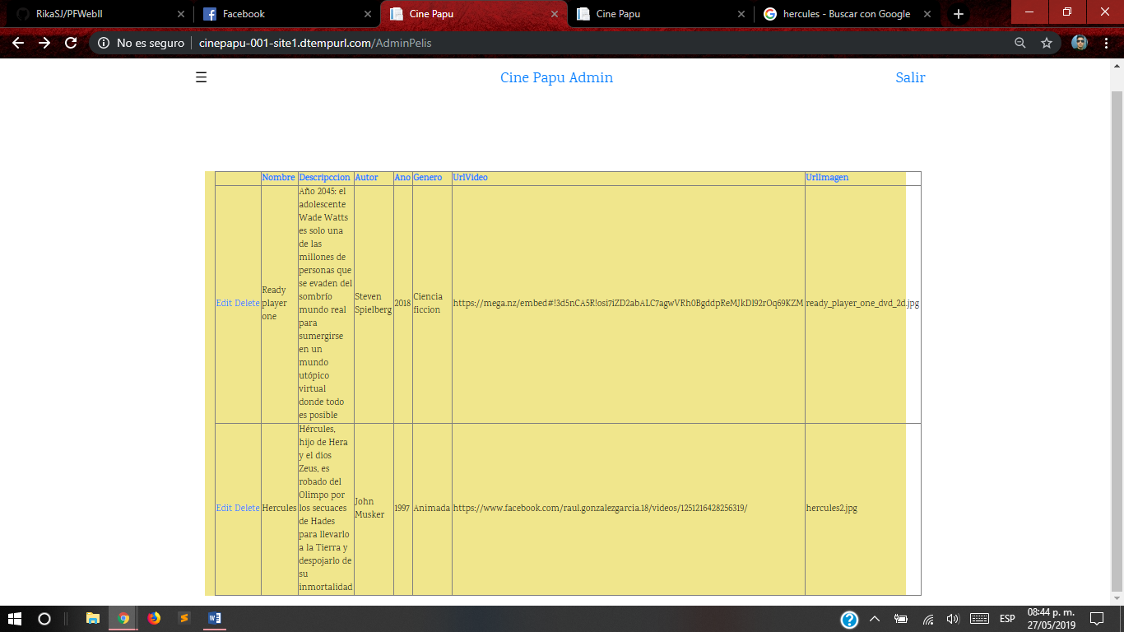

Figura . Opción de delete.

Para verificar que la película se eliminó correctamente, nuevamente hay que verificar con el inicio de administración de un usuario.

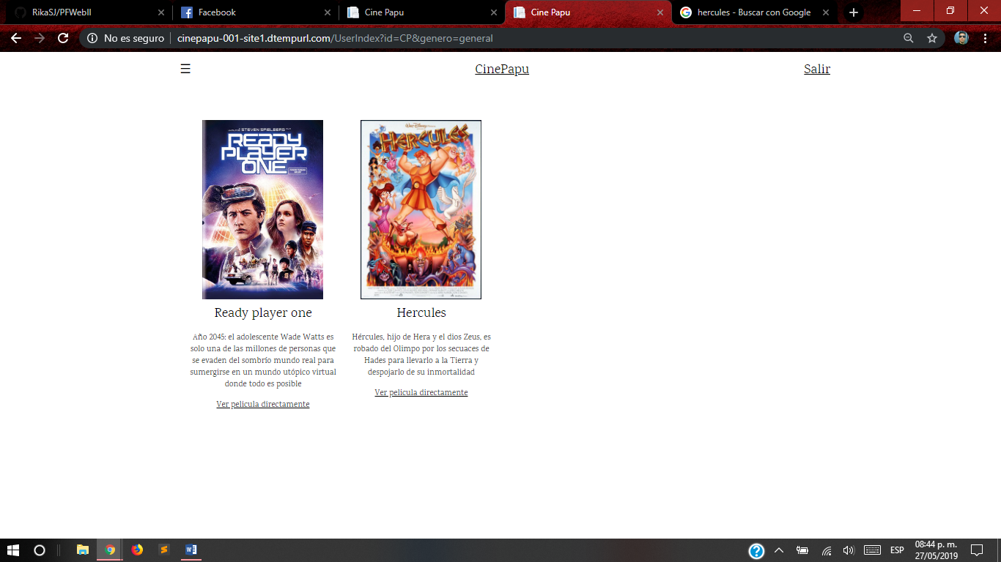

Figura . Ejemplo de película.

Manejo de Usuarios

Para ingresar a estas opciones, se da clic en ver usuarios en el menú flotante.

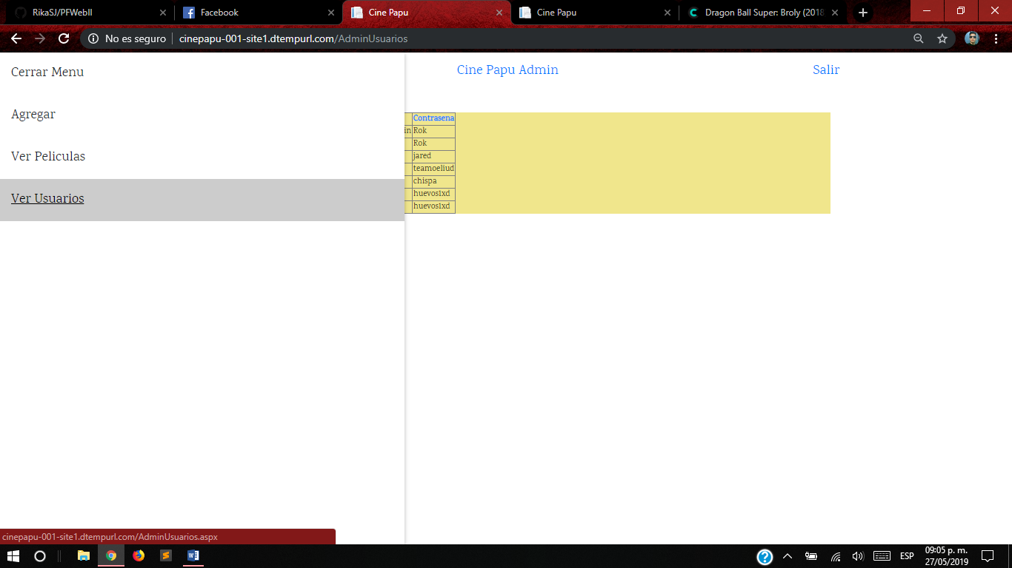

Figura . Opciones de manejo de usuarios.

Se muestra una tabla con todos los usuarios registrados en la base de datos.

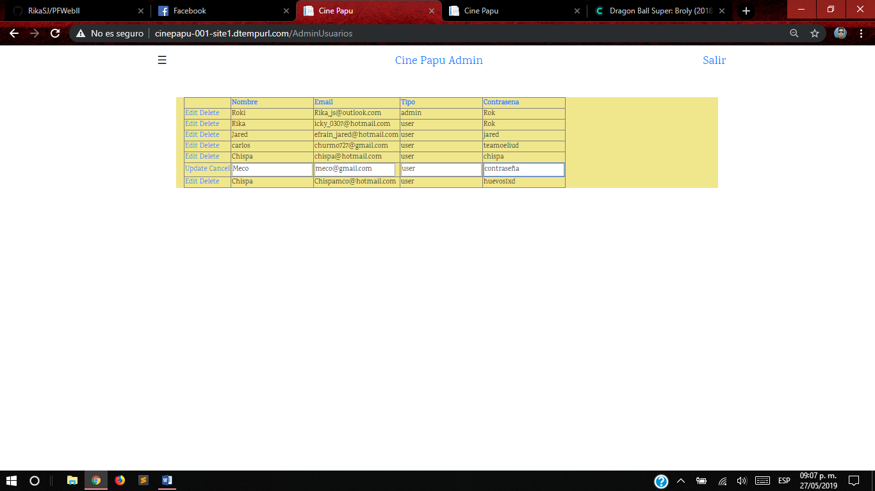

Figura . Lista de usuarios.

Este menú tiene las mismas opciones que las del menú de películas (eliminar y editar), a excepción de agregar, en la figura 23 se muestra el proceso para eliminar un usuario del sistema.

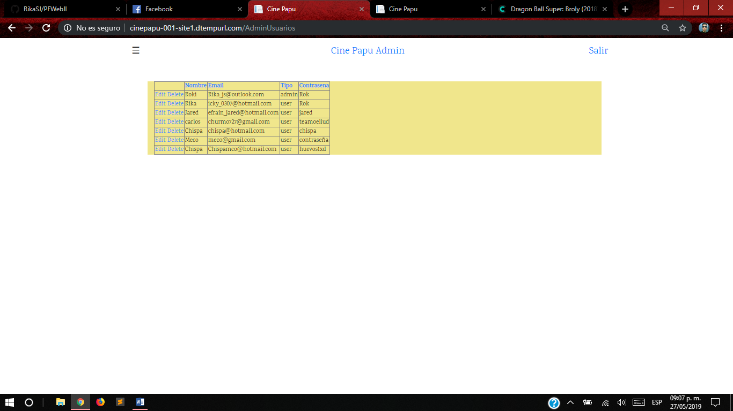

Figura . Eliminación de un usuario.